ŠPORTNE IGRE na daljavo

teden: 12.4. – 16. 4. 2021

Uvodni del:
Žogo vodiš od koša do koša, vadiš spremembe smeri (pred namišljeno oviro), se zaustaviš pred košem in vržejo na koš.
Gimnastične vaje z žogo:

- odkloni z žogo v vzročenju 10 x
- zasuki z žogo v predročenju 10 x
- kroženje z žogo okoli glave, trupa in nog 10 x
- stoja razkoračno, predkloni k nogama 10 x
- predročenje in počepi 10 x
- roke v višini glave, z nogo zamahujemo do žoge 10 x

Glavni del:
- vodenje s spremembo smeri pred oviro: - z zaustavljanjem in metom na koš, - s polaganjem na koš; glej sliko 1
- vodenje med ovirami s spremembo smeri in roke vodenja ter zaključek napada: - met po zaustavljanju, - z dvokorakom in polaganje; glej sliko 2
Obe vaji naredi na obeh straneh koša (z leve in desne strani)
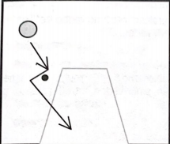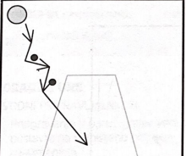
slika 1 slika 2
- Sporoči na goran.brecko@guest.arnes.si
Zaključni del:
- Izvedeš mete iz različnih položajev
- Raztezne vaje

